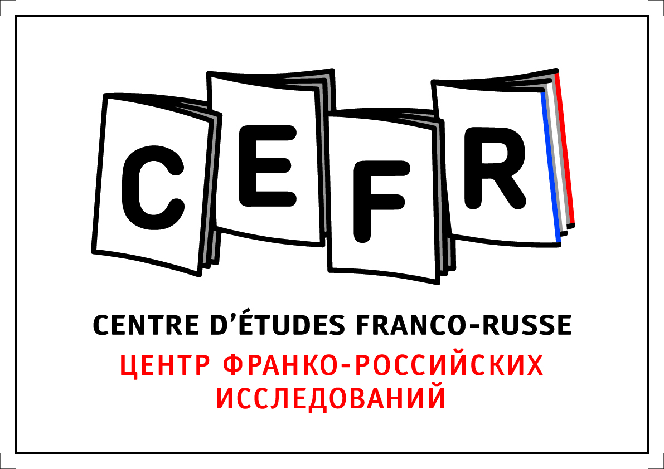

Европейские споры о семейных и моральных ценностях: сравнительный анализ

Международная конференция
14-15 ноября 2019
РГГУ, Москва, ауд. 228 (Главный корпус, 2-й этаж)

Четверг, 14 ноября 2019. 10:00 – 13.15

Введение и приветствие (15 мин.)

Секция 1. Семейные ценности и медицинские технологии в России: биоэтический дискурс

Наталия Шок, Приволжский исследовательский медицинский университет, Нижний Новгород

Биомедицинская этика: к вопросу о междисциплинарной методологии (В рамках исследования по гранту Российского научного фонда, проект №18-78-10018, на базе Приволжского исследовательского медицинского университета).

Михаил Першин, Российский научно-исследовательский медицинский университет им. Н. Пирогова

Демографическое «послание» Федерального закона "Об основах охраны здоровья граждан в РФ": факты и акторы.

Надежда Белякова, Институт всеобщей истории РАН

Дискурс традиционных ценностей в московских центрах подготовки к естественным родам.

Перерыв (15 мин)

Сергей Сеньчуков, Первая подстанция скорой помощи, Москва

Этическая дилемма смерти и умирания: качество жизни в ракурсе семейных ценностей и достижений современной медицины

Роман Тарабрин, Первый Московский Государственный Медицинский Университет им. И. М. Сеченова

Мнимая дилемма: моральные ценности православной веры vs. современные репродуктивные технологии.

13.15 – 15.00. Обед

Четверг, 15.00 – 17.30

Секция 2. Русское православие и споры вокруг «традиционной семьи»

Кати Русселе, Centre d’Etudes et Recherches Internationales, Париж.
Культ царственных мучеников и дискурс о семейных ценностях в России
Кэролайн Хилл, Uppsala University.
Кто виноват и что делать? Фреймирование аборта православным духовенством и активистами.
Дмитрий Узланер, Российская Академия национальной экономики и государственной службы.
Истоки российского консерватизма и его влияние во Всемирном конгрессе семей.
Сергей Витяев, Российский государственный гуманитарный университет, Москва
Кто боится фигуры Отца? Критика традиционной семьи в российском идеологическом поле
18.30 Ужин

Пятница, 15 ноября, 10.30 - 13.00
Секция 3. Другие конфессии и европейские сопоставления (1).
Сильвия Серрано, Sorbonne University, Париж
«Мягкая» мобилизация: идеал скромности и традиционные ценности в мусульманском контексте
Мария Вятчина, Европейский университет Санкт-Петербурга.
Между экономикой и биоэтикой: случай халяльной сертификации медицинских услуг в Татарстане
Перерыв 15 мин.
Оксана Куропаткина, Центр изучения и развития межкультурных отношений, Москва
Закон Божий и закон человеческий: роль государства в стратегиях продвижения образа идеальной семьи у православных традиционалистов в России и у лютеран-пиетистов в Северной Европе (В рамках исследования по гранту Российского научного фонда, проект № 17-18-01194, на базе Уральского федерального университета).
Туомас Хининен, Университет Хельсинки
Меняющееся понятие семьи в Евангелической Лютеранской церкви Финляндии (1960-е – 2010-е гг.)
13.00 – 14.00 Обед
Пятница, 14.00 – 16.00
Секция 4. Другие конфессии и европейские сопоставления (2)
Игорь Микешин, Университет Хельсинки
«Брак у всех да будет честен и ложе непорочно»: Библейские основания семьи у русских баптистов
Лучиан Чирлан, Ecole pratique des hautes études, Париж
Активисты Бога. «Христианская» гражданская мобилизация в защиту традиционных ценностей в Румынии
Ева Мачиевска-Мрочек, Варшавский университет
Государство, Католическая церковь и процесс формирования семьи. Случай недобровольной бездетности в Польше
Перерыв (15 мин.)
16.15 – 17.00 Обсуждение и завершение

Спонсоры конференции: Центр франко-российских исследований (Москва); European Research Council (ERC) under the European Union’s Horizon 2020 research and innovation programme (POSEC, grant agreement no. ERC-STG-2015-676804)

